Coquilles Saint-Jacques et butternut
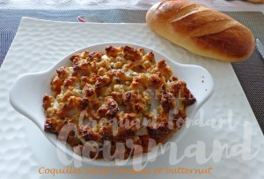 Pour 2 Croquants-Gourmands
- 8 noix de coquilles Saint-Jacques sans corail (1)
- La moitié d'une courge butternut
- 50 g de beurre pommade
- 2 tranches de pain de campagne (2)
- 1 moitié de gousse d'ail
- 8 noix
- 1 càc de ciboulette ciselée
- 25 g de parmesan râpé
- Huile d'olive
2 plats à four (ou les coquilles des Saint-Jacques)
Préchauffage du four à 210°C
.
Laisser dégeler les noix de Saint-Jacques dans un mélange de lait et d'eau (si elles sont surgelées).
Éplucher la courge et la couper en fine brunoise : J'ai pris 300 g de chair.
Faire revenir rapidement les dés dans une cuillerée d'huile chaude.
Saler, couvrir et laisser cuire une dizaine de minutes en remuant de temps en temps :
Les dés de courge doivent être fondants mais ne pas s'écraser.
Vérifier l'assaisonnement et répartir dans les plats.
Laisser refroidir.
Sécher les noix de Saint-Jacques dans du papier absorbant et les couper en deux dans l'épaisseur.
Les disposer sans les superposer sur la brunoise de butternut.
Concasser les cerneaux de noix.
Ciseler l'ail très finement.
Couper le pain en petits dés.
Mettre dans un petit saladier le beurre pommade, le pain, les noix, l'ail, la ciboulette et le parmesan.
Bien mélanger l'ensemble (le mieux c'est avec les doigts).
Répartir le beurre de noix dans les plats, en veillant à bien recouvrir les Saint-Jacques
pour leur assurer une cuisson douce.
À ce stade, les plats peuvent attendre l'heure du repas.
Juste avant le repas, enfourner les plats dans le four chaud et laisser gratiner pendant 10 minutes.
Servir immédiatement bien chaud.

